CHƯƠNG 4. CÀI ĐẶT THỰC NGHIỆM VÀ ĐÁNH GIÁ

4.1. Môi trường thực nghiệm
Để đảm bảo tính khách quan, khả năng tái lập và tính nhất quán trong các phép đo lường định lượng, toàn bộ quy trình thực nghiệm từ tiền xử lý dữ liệu đến trích xuất đặc trưng và đánh giá hiệu năng đều được triển khai trên một hệ thống thống nhất. Việc thống nhất môi trường thực nghiệm đảm bảo rằng mọi sự chênh lệch về hiệu năng giữa các pipeline đều phản ánh đúng bản chất của từng kiến trúc, chứ không phải do sự thiếu ổn định của hệ thống đo lường.

4.1.1. Môi trường phần cứng
Hệ thống thử nghiệm được thiết lập dựa trên nền tảng máy tính hiệu năng cao, tối ưu cho các tác vụ tính toán song song và xử lý ma trận trên mạng nơ-ron sâu. Các thông số phần cứng bao gồm:
- CPU (Central Processing Unit): Intel Core i7-12700H (xung nhịp cơ bản 2.7 GHz). Kiến trúc đa nhân giúp xử lý song song các luồng dữ liệu hình ảnh trong giai đoạn tiền xử lý và quản lý luồng lệnh hiệu quả.
- GPU (Graphics Processing Unit): NVIDIA GeForce RTX 3060 với 6GB VRAM. Đây là thành phần hạt nhân đóng vai trò gia tốc các phép toán đại số tuyến tính trên Tensor thông qua thư viện CUDA và cuDNN, giúp giảm đáng kể thời gian suy luận (Inference Time).
- Bộ nhớ RAM: 16GB DDR4. Dung lượng này đảm bảo khả năng nạp đồng thời bộ dữ liệu LFW, các mô hình FaceNet nặng và thực hiện các phép tính toán đặc trưng trong không gian nhúng mà không gây ra hiện tượng nghẽn cổ chai tài nguyên.

4.1.2. Môi trường phần mềm
Hệ thống sử dụng hệ sinh thái mã nguồn mở mạnh mẽ, phù hợp với các tiêu chuẩn trong lĩnh vực Khoa học dữ liệu và Thị giác máy tính:
- Ngôn ngữ lập trình: Python 3.12, được lựa chọn nhờ sự phong phú của các thư viện hỗ trợ AI và xử lý dữ liệu.
- Framework cốt lõi: DeepFace phiên bản mới nhất. Framework này đóng vai trò là một giao diện cấp cao giúp quản lý và triển khai các kiến trúc FaceNet một cách đồng bộ.
- Backend tính toán: TensorFlow 2.20, chịu trách nhiệm thực thi các cấu trúc tầng của mạng nơ-ron.
- Thư viện hỗ trợ bao gồm:
  - OpenCV: Xử lý hình ảnh cơ bản, căn chỉnh và thay đổi kích thước ảnh khuôn mặt.
  - NumPy và scikit-learn: Tính toán vector đặc trưng và các chỉ số đánh giá Accuracy, Precision, Recall, F1-score.
  - Matplotlib và Seaborn: Trực quan hóa kết quả thực nghiệm và các đường cong ROC.
  - psutil: Giám sát mức độ tiêu thụ tài nguyên phần cứng trong quá trình suy luận của từng mô hình.
Sự kết hợp đồng bộ giữa phần cứng và phần mềm này cung cấp một nền tảng vững chắc để kiểm thử các mô hình trên bộ dữ liệu LFW một bộ dữ liệu mang tính thử thách cao do được thu thập trong môi trường phi kiểm soát, với nhiều thách thức về sự thay đổi ánh sáng, góc độ và phông nền phức tạp.

4.2. Thiết lập thí nghiệm

4.2.1. Lựa chọn và cấu hình mô hình
Nghiên cứu tập trung phân tích và so sánh bốn pipeline được hình thành từ sự kết hợp giữa hai kiến trúc trích xuất đặc trưng và hai bộ phát hiện khuôn mặt được tích hợp trong framework DeepFace:
- FaceNet (128-D): Thực hiện ánh xạ khuôn mặt vào không gian vector 128 chiều. Đây là mô hình truyền thống nhằm cân bằng giữa hiệu suất nhận diện và tốc độ xử lý, được đề xuất bởi Schroff et al. (2015).
- FaceNet512 (512-D): Một biến thể mở rộng với vector đặc trưng 512 chiều. Việc gia tăng số chiều được kỳ vọng sẽ giúp mô hình biểu diễn các đặc trưng sinh trắc học tinh vi hơn, tăng khả năng phân biệt giữa các cá thể có diện mạo tương đồng.
- MTCNN (Multi-task Cascaded Convolutional Networks): Bộ phát hiện khuôn mặt theo kiến trúc cascade nhiều tầng CNN, cho phép phát hiện khuôn mặt và định vị 5 điểm mốc (landmarks) gồm mắt, mũi và miệng với tốc độ xử lý cao.
- RetinaFace: Bộ phát hiện khuôn mặt hiện đại hơn, sử dụng kiến trúc Feature Pyramid Network (FPN) với khả năng phát hiện khuôn mặt đa tỷ lệ và định vị điểm mốc chính xác hơn, đặc biệt trong các điều kiện ánh sáng và góc độ phức tạp.
Khác với các nghiên cứu đạt trạng thái SOTA (State-of-the-art) thường thực hiện huấn luyện lại (fine-tuning) trên tập dữ liệu mục tiêu, thí nghiệm này sử dụng các trọng số được huấn luyện sẵn (pre-trained) thông qua thư viện DeepFace. Cách tiếp cận này giúp đánh giá khả năng tổng quát hóa của mô hình khi triển khai trong các ứng dụng thực tiễn mà không cần tài nguyên tính toán khổng lồ để huấn luyện lại từ đầu.

4.2.2. Quy trình xử lý dữ liệu và trích xuất đặc trưng
Hệ thống được thiết kế theo sơ đồ luồng dữ liệu hai giai đoạn, đảm bảo tính nhất quán và khả năng tái lập trong toàn bộ quá trình thực nghiệm:
- Bước 1. Tiền xử lý ảnh: Ảnh từ bộ dữ liệu LFW sẽ đi qua bộ phát hiện khuôn mặt để phát hiện và cắt riêng vùng khuôn mặt, đồng thời thực hiện căn chỉnh hình học dựa trên các điểm mốc bao gồm mắt, mũi và miệng. Bước này đóng vai trò loại bỏ nhiễu từ phông nền và chuẩn hóa góc nhìn của khuôn mặt trước khi đưa vào mạng trích xuất đặc trưng.
- Bước 2. Trích xuất đặc trưng và huấn luyện phân loại: Ảnh khuôn mặt đã tiền xử lý được đưa qua mạng FaceNet hoặc FaceNet512 để trích xuất vector đặc trưng. Các vector này sau đó được sử dụng làm đầu vào cho bộ phân loại MLP nhằm phân biệt giữa hai lớp: cùng định danh và khác định danh.
- Bước 3. Đánh giá và lưu trữ: Kết quả được đánh giá trên tập kiểm thử cố định gồm 1.200 cặp ảnh (600 cặp same và 600 cặp different). Các chỉ số đánh giá bao gồm Accuracy, Precision, Recall, F1-Score, FAR, FRR và EER.
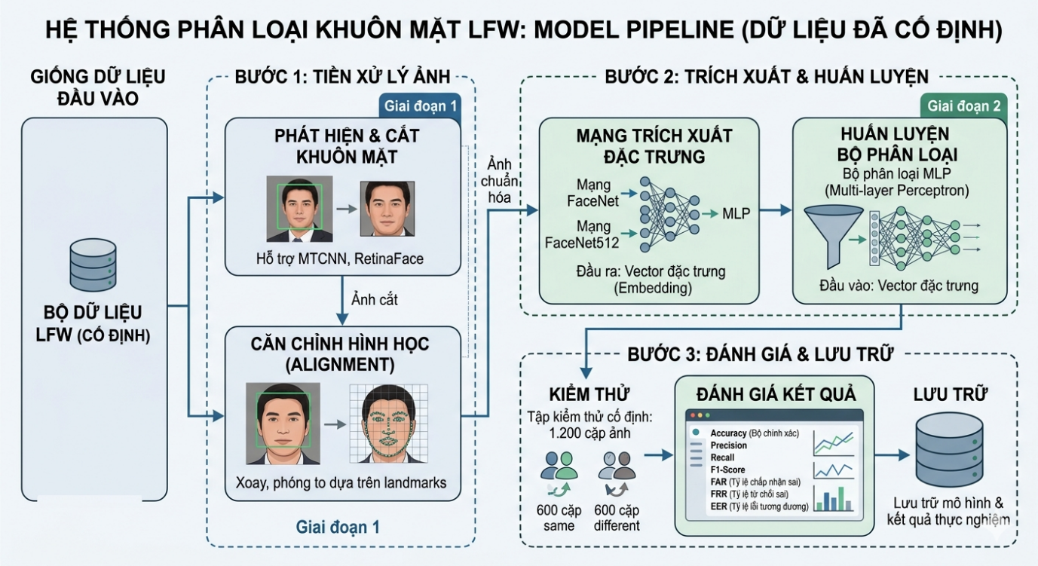
Hình 4.1. Model pipeline

4.2.3. Chiến lược tối ưu hóa ngưỡng nhận diện
Trong bài toán xác thực khuôn mặt, giá trị độ tương đồng Cosine thu được từ bước trích xuất sẽ được so sánh với một ngưỡng quyết định (τ) nhằm phân biệt giữa hai trường hợp: cùng định danh và khác định danh. Ngưỡng quyết định không phải là một hằng số cố định mà phụ thuộc vào phân phối dữ liệu và đặc điểm của từng mô hình.
Trong thực nghiệm này, ngưỡng tối ưu được xác định thông qua phân tích đường cong FAR–FRR và tìm điểm cân bằng EER điểm mà tại đó FAR = FRR. Kết quả xác định ngưỡng tối ưu cho từng pipeline được trình bày chi tiết trong từng mục đánh giá bên dưới. Việc sử dụng EER làm tiêu chí chọn ngưỡng đảm bảo sự cân bằng giữa tính bảo mật và trải nghiệm người dùng, phù hợp với yêu cầu của các hệ thống sinh trắc học ứng dụng thực tế.

4.3. Kết quả thực nghiệm theo từng Pipeline
Mỗi pipeline được huấn luyện và đánh giá độc lập trên cùng một bộ dữ liệu LFW với 1.200 cặp kiểm thử, đảm bảo tính nhất quán và khách quan trong so sánh. Kết quả của từng pipeline được phân tích chi tiết thông qua bốn khía cạnh: quá trình huấn luyện qua các epoch, bảng kết quả định lượng tổng hợp, ma trận nhầm lẫn, và đường cong FAR–FRR với điểm EER.

4.3.1. Pipeline FaceNet (128-D) + MTCNN
a) Quá trình huấn luyện
Biểu đồ độ chính xác theo epoch (Hình 4.2) cho thấy mô hình hội tụ ổn định trong suốt 12 epoch huấn luyện. Training Accuracy tăng đều từ 0.88 (epoch 1) lên 0.95 (epoch 12), phản ánh quá trình tối ưu hóa hiệu quả của bộ phân loại MLP trên không gian embedding 128 chiều. Validation Accuracy cũng cải thiện liên tục từ mức khởi điểm thấp 0.49 (epoch 1) lên 0.92 (epoch 12), phản ánh quá trình học tổng quát hóa hiệu quả của mô hình trên tập kiểm tra độc lập.
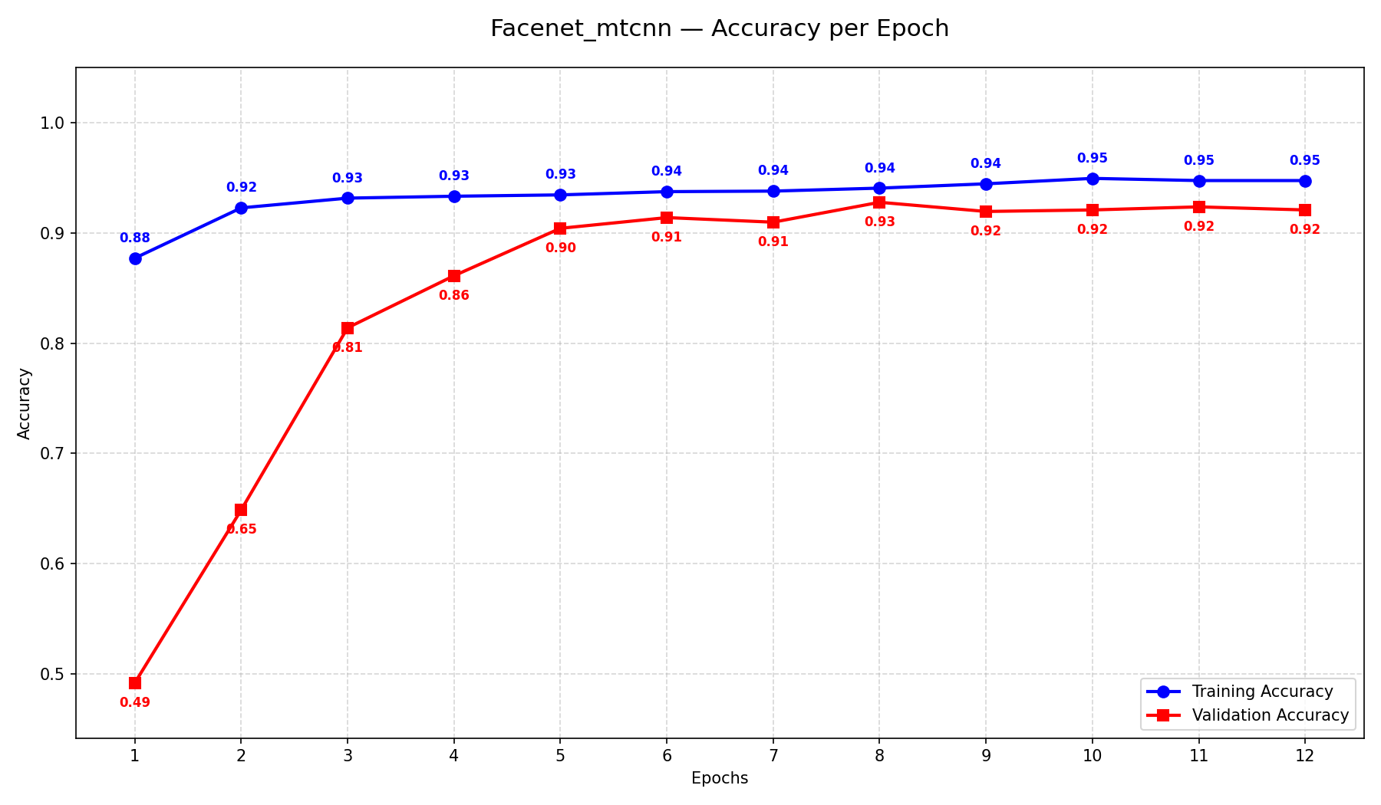Hình 4.2. Biểu đồ Accuracy theo Epoch của pipeline FaceNet (128-D) + MTCNN
Về hàm mất mát (Hình 4.3), Training Loss giảm đều từ 0.30 xuống còn 0.13, cho thấy mô hình học tốt và liên tục trên tập huấn luyện. Validation Loss có điểm khởi đầu cao bất thường ở mức 2.83 tại epoch 1 hiện tượng này được lý giải bởi đặc trưng phân phối của tập validation chưa được mô hình nắm bắt trong giai đoạn đầu. Tuy nhiên, Validation Loss giảm mạnh và ổn định dần ở mức 0.26 từ epoch 8 trở đi. Khoảng cách tương đối nhỏ giữa Training Loss 0.13 và Validation Loss 0.26 ở epoch cuối cho thấy mô hình không bị overfitting nghiêm trọng, đồng thời vẫn còn dư địa để cải thiện nếu tăng số epoch hoặc điều chỉnh kiến trúc.
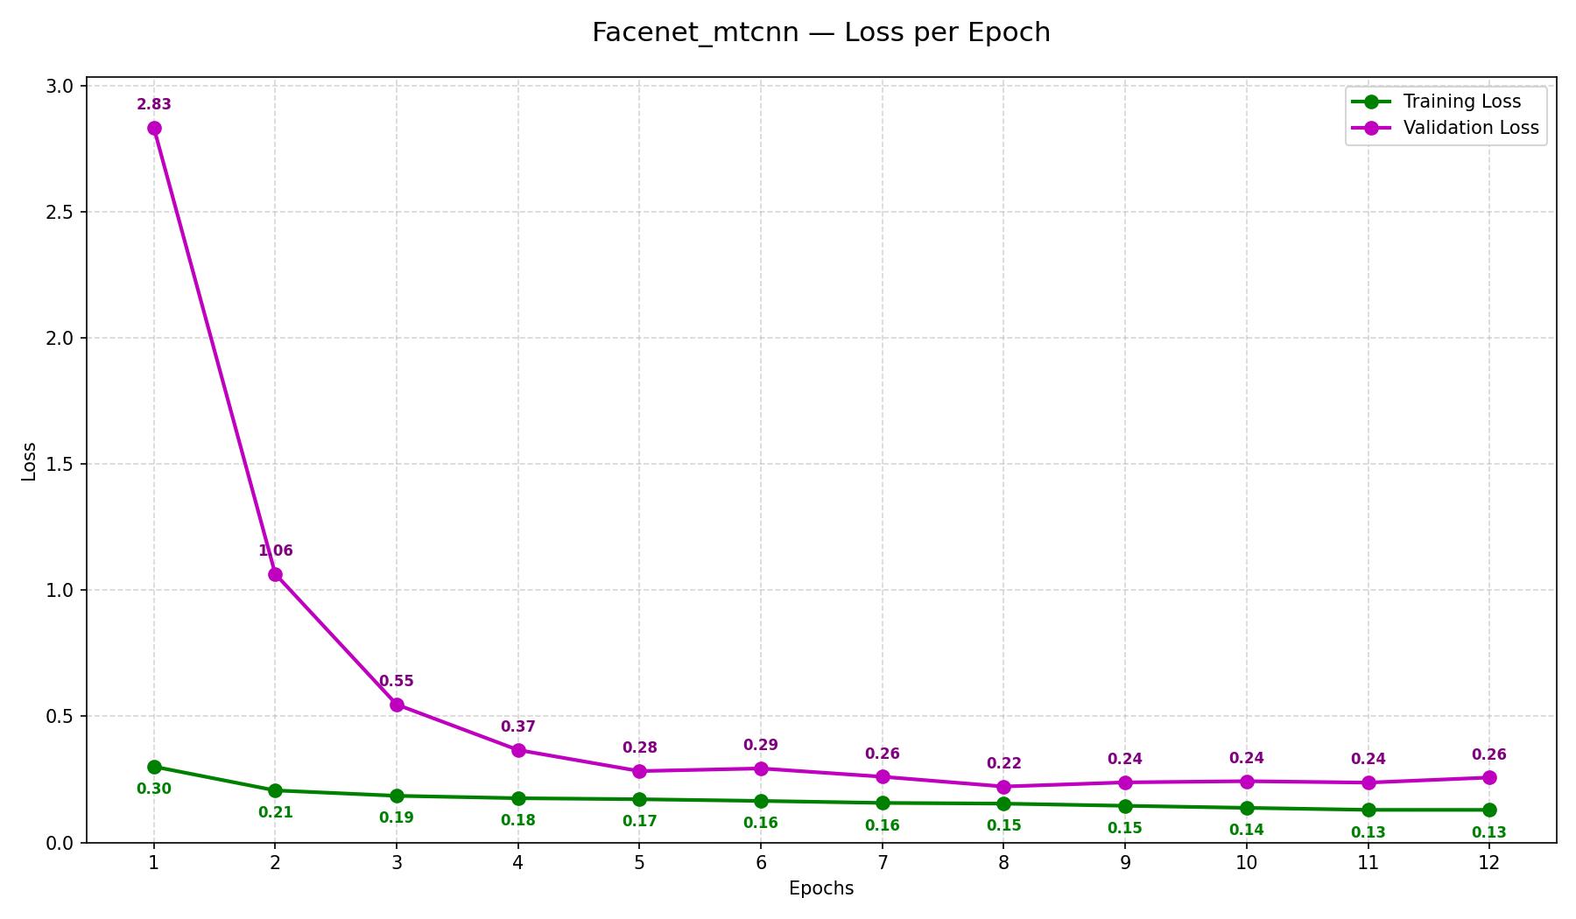Hình 4.3. Biểu đồ Loss theo Epoch của pipeline FaceNet (128-D) + MTCNN
b) Kết quả đánh giá trên tập kiểm thử
Sau khi hoàn tất huấn luyện, mô hình được đánh giá trên tập kiểm thử gồm 1.200 cặp ảnh (600 cặp cùng định danh và 600 cặp khác định danh). Kết quả tổng hợp được trình bày trong Bảng 4.1.
Bảng 4.1. Tổng hợp kết quả đánh giá pipeline FaceNet (128-D) + MTCNN
Chỉ số đánh giá | Giá trị
Train Accuracy | 95.70%
Test Accuracy | 92.92%
Train Loss | 0.1253
Test Loss | 0.1900
Precision (lớp same) | 94.17%
Recall (lớp same) | 91.50%
F1-Score | 0.9281
EER | 7.50% (tại ngưỡng $τ=0.3968$)
Tốc độ dự đoán trung bình | ~0.0006 giây/ảnh
Với Test Accuracy đạt $92.92\%$, pipeline FaceNet + MTCNN thiết lập mức cơ sở cho bộ thực nghiệm. Mức chênh lệch nhỏ giữa độ chính xác của tập huấn luyện ($95.70\%$) và độ chính xác của tập thử nghiệm ($92.92\%$) chỉ khoảng 2.78%. Cho thấy mô hình có khả năng tổng quát hóa tốt, không bị overfitting đáng kể trên tập huấn luyện. Precision đạt $94.17\%$ và Recall đạt$91.50\%$, mức chênh lệch 2.67% giữa hai chỉ số này cho thấy mô hình có xu hướng phân loại chính xác khi đưa ra quyết định same, nhưng bỏ sót một tỷ lệ nhỏ các cặp cùng định danh.
c) Phân tích ma trận nhầm lẫn
Ma trận nhầm lẫn (Hình 4.4) cung cấp chi tiết về năng lực phân loại của mô hình theo từng lớp. Đối với lớp different, tỷ lệ phân loại đúng đạt 0.94, trong khi 0.06 bị nhận nhầm sang lớp same tỷ lệ chấp nhận sai (FAR). Đối với lớp same, tỷ lệ nhận diện đúng đạt 0.92, trong khi 0.09 bị từ chối sai sang lớp different đây chính là tỷ lệ từ chối sai (FRR). Sự chênh lệch nhỏ giữa hai lớp cho thấy bộ detector MTCNN đã cung cấp đặc trưng khuôn mặt đủ chất lượng để mô hình phân biệt ranh giới giữa hai nhóm một cách ổn định.
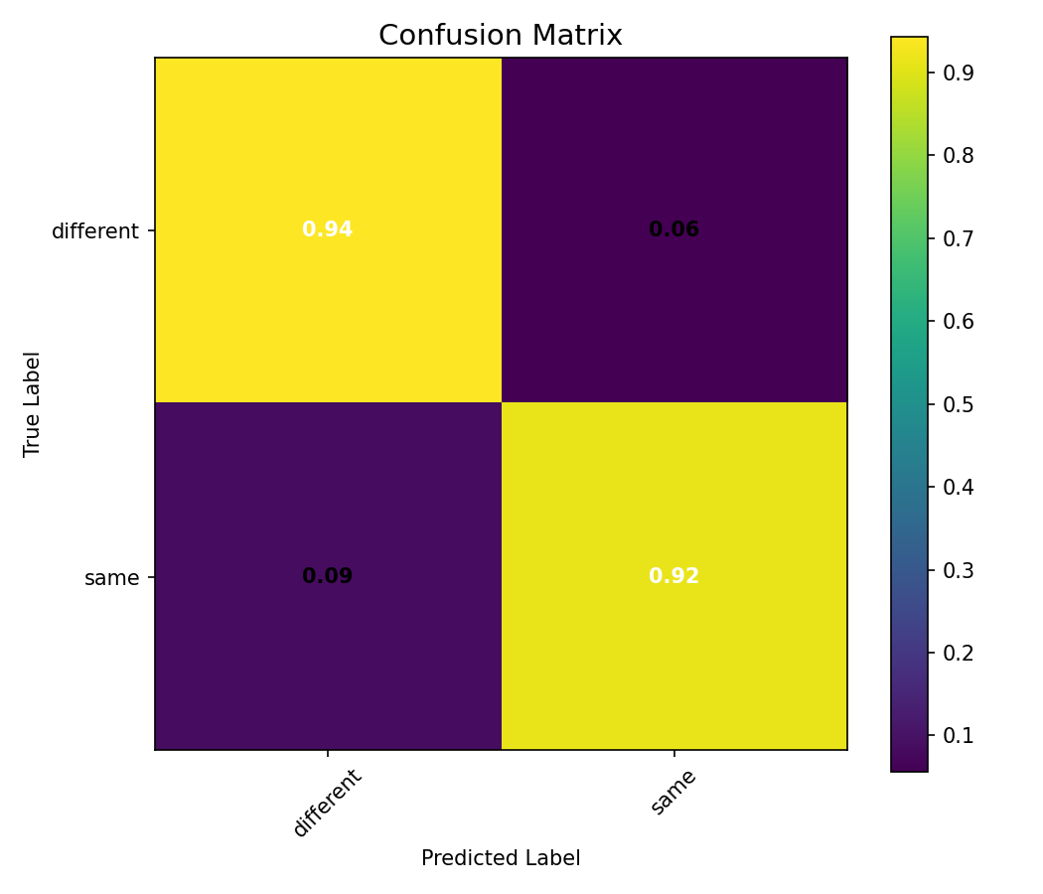Hình 4.4. Ma trận nhầm lẫn của pipeline FaceNet (128-D) + MTCNN
d) Phân tích đường cong FAR – FRR và điểm EER
Biểu đồ FAR–FRR (Hình 4.5) minh họa rõ ràng sự đánh đổi giữa hai loại sai số sinh trắc học theo từng mức ngưỡng quyết định. Đường FAR giảm mạnh từ 1.0 xuống gần 0 khi ngưỡng tăng dần phản ánh việc siết chặt tiêu chí chấp nhận làm giảm nguy cơ nhận nhầm người lạ. Đường FRR có xu hướng ngược lại: tăng dần khi ngưỡng được nâng cao, thể hiện việc siết ngưỡng khiến hệ thống từ chối nhiều người dùng hợp lệ hơn. Hai đường này giao nhau tại điểm EER $= 7.50\%$, ứng với ngưỡng tối ưu $τ=0.3968$.
Điểm EER $7.50\%$ phản ánh khả năng phân tách danh tính ở mức tốt đối với một mô hình pre-trained không qua fine-tuning trên tập dữ liệu mục tiêu. Ngưỡng $τ=0.4$ nằm ở vùng trung cao của dải Cosine Similarity (0–1), cho thấy không gian embedding 128 chiều tạo ra phân phối điểm tương đồng có độ phân tán lớn khi kết hợp với MTCNN, đòi hỏi ngưỡng quyết định tương đối cao để đạt trạng thái cân bằng tối ưu.
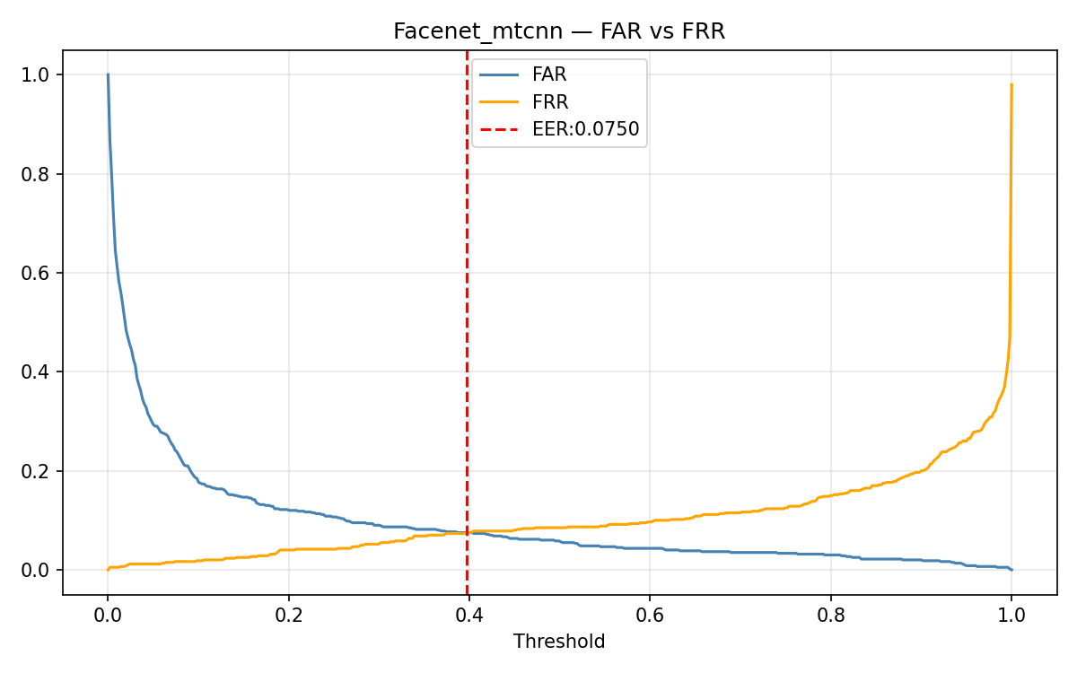Hình 4.5. Biểu đồ FAR vs FRR và điểm EER của pipeline FaceNet (128-D) + MTCNN

4.3.2. Pipeline FaceNet (128-D) + RetinaFace
a) Quá trình huấn luyện
So với pipeline sử dụng MTCNN, mô hình FaceNet kết hợp RetinaFace thể hiện quá trình hội tụ nhanh hơn và ổn định hơn ngay từ những epoch đầu tiên. Training Accuracy khởi đầu ở mức cao 0.89 (epoch 1) cao hơn mức 0.88 của pipeline MTCNN và nhanh chóng đạt ngưỡng 0.95 chỉ sau epoch thứ 2, duy trì ổn định và kết thúc ở mức 0.97 tại epoch 12. Validation Accuracy cũng cho thấy xu hướng tương tự tăng liên tục từ 0.50 lên 0.94 và đặc biệt không xuất hiện hiện tượng dao động mạnh ở các epoch cuối. Điều này phản ánh chất lượng đặc trưng đầu vào được cải thiện rõ rệt nhờ bộ phát hiện khuôn mặt mạnh mẽ hơn, giúp bộ phân loại MLP xây dựng được ranh giới quyết định chính xác và bền vững hơn.
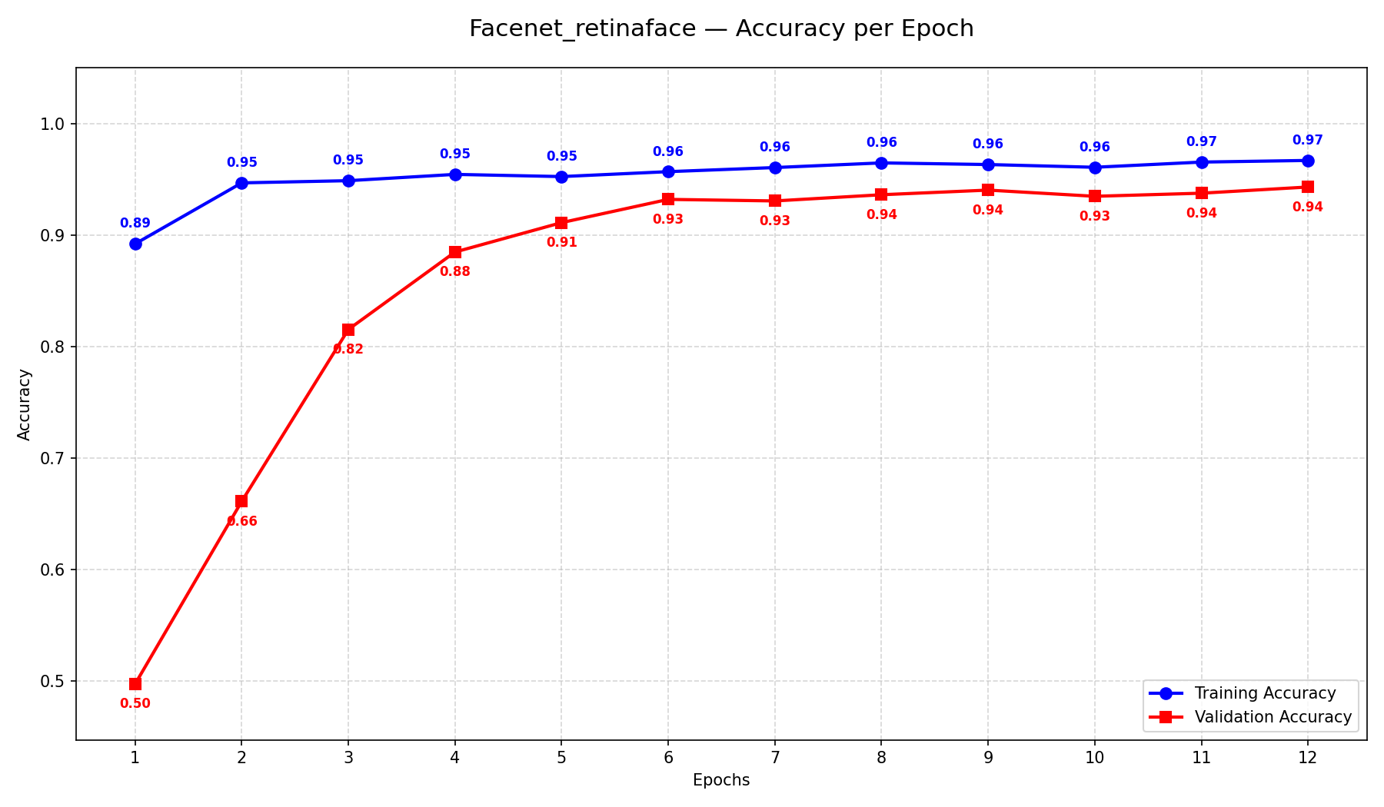Hình 4.6. Biểu đồ Accuracy theo Epoch của pipeline FaceNet (128-D) + RetinaFace
Về hàm mất mát (Hình 4.7), Training Loss giảm nhanh và mượt mà từ 0.27 xuống chỉ còn 0.10 tại epoch 12 thấp hơn đáng kể so với mức 0.13 của pipeline MTCNN. Validation Loss cũng giảm từ mức cao ban đầu 2.93 xuống còn 0.22 và ổn định từ epoch 8 trở đi. Khoảng cách hẹp và nhất quán giữa Training Loss và Validation Loss trong các epoch cuối cho thấy mô hình tổng quát hóa tốt hơn so với khi sử dụng MTCNN, đồng thời Training Loss thấp hơn chứng minh rằng embedding từ RetinaFace phân phối đồng đều hơn trong không gian đặc trưng, tạo điều kiện thuận lợi cho quá trình tối ưu hóa.
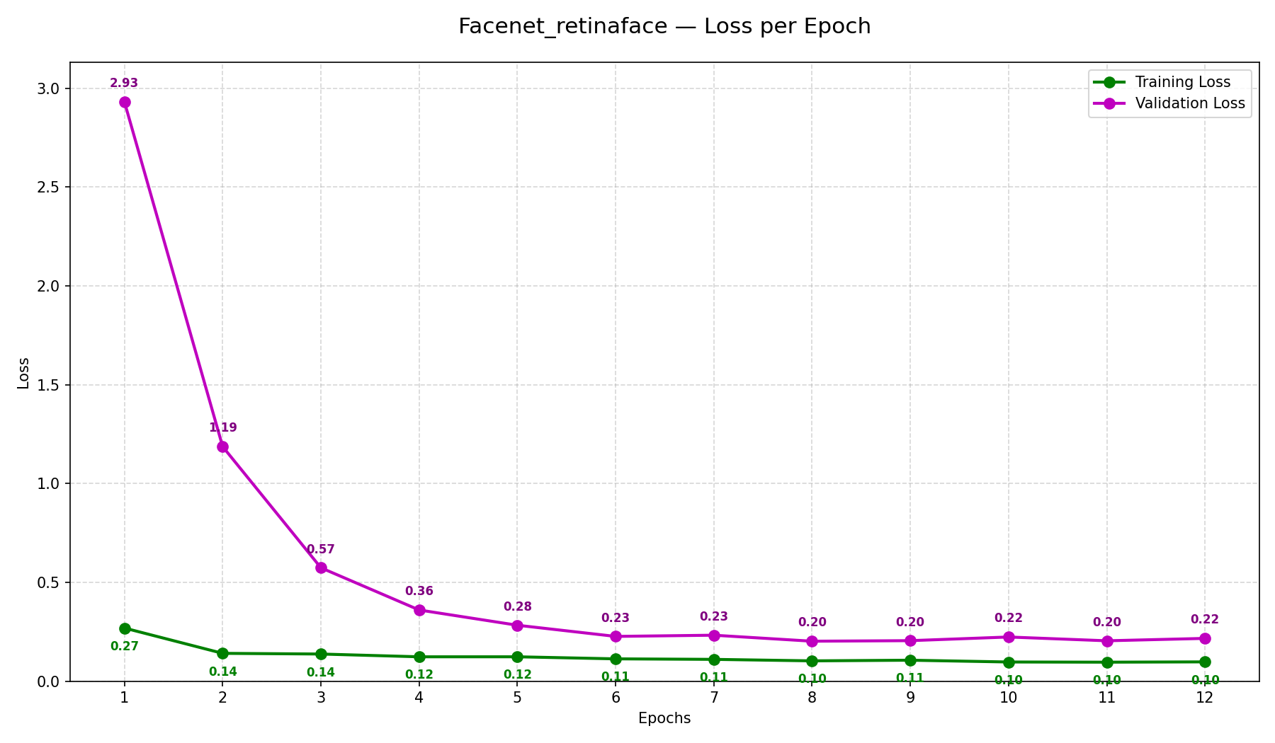Hình 4.7. Biểu đồ Loss theo Epoch của pipeline FaceNet (128-D) + RetinaFace
b) Kết quả đánh giá trên tập kiểm thử
Bảng 4.2 tổng hợp toàn bộ các chỉ số đánh giá của pipeline FaceNet + RetinaFace trên tập kiểm thử 1.200 cặp ảnh.
Bảng 4.2. Tổng hợp kết quả đánh giá pipeline FaceNet (128-D) + RetinaFace
Chỉ số đánh giá | Giá trị
Train Accuracy | 96.54%
Test Accuracy | 94.42%
Train Loss | 0.0976
Test Loss | 0.1647
Precision (lớp same) | 96.67%
Recall (lớp same) | 92.00%
F1-Score | 0.9428
EER | 5.67% (tại ngưỡng $τ=0.2285$)
Tốc độ dự đoán trung bình | ~0.0005 giây/ảnh
So với pipeline FaceNet + MTCNN, toàn bộ các chỉ số đều được cải thiện rõ rệt: Test Accuracy tăng từ $92.92\%$ lên $94.42\%$ ($+1.50\%$), Precision tăng mạnh từ $94.17\%$ lên $96.67\%$ ($+2.50\%$), F1-Score tăng từ 0.9281 lên 0.9428 ($+0.0147$), và đặc biệt EER giảm từ $7.50\%$ xuống còn $5.67\%$ mức giảm 1.83 điểm phần trăm. Train Loss (0.0976) cũng thấp hơn đáng kể so với pipeline MTCNN (0.1253), khẳng định rằng chất lượng đặc trưng đầu vào do RetinaFace tạo ra đồng đều và phân tách tốt hơn trong không gian embedding 128 chiều. Những cải thiện này đều mang ý nghĩa thống kê và thực tiễn đáng kể, khẳng định vai trò quan trọng của bộ detector trong toàn bộ pipeline nhận diện khuôn mặt.
c) Phân tích ma trận nhầm lẫn
Ma trận nhầm lẫn (Hình 4.8) cho thấy sự cải thiện rõ nét ở lớp different so với pipeline MTCNN: tỷ lệ phân loại đúng tăng từ 0.94 lên 0.97, trong khi tỷ lệ nhận nhầm người lạ (FAR) giảm mạnh từ 0.06 xuống chỉ còn 0.03. Đây là bước cải thiện có ý nghĩa quan trọng về mặt bảo mật FAR giảm $50\%$so với pipeline MTCNN đồng nghĩa với việc hệ thống có khả năng từ chối người không được phép cao hơn gấp đôi. Ở chiều ngược lại, lớp same giữ nguyên tỷ lệ nhận diện đúng 0.92 với FRR là 0.08 gần tương đương pipeline MTCNN ($9\%$). Điều này cho thấy RetinaFace giúp nâng cao đáng kể khả năng bảo mật (giảm FAR) trong khi không làm suy giảm đáng kể trải nghiệm người dùng hợp lệ (FRR).
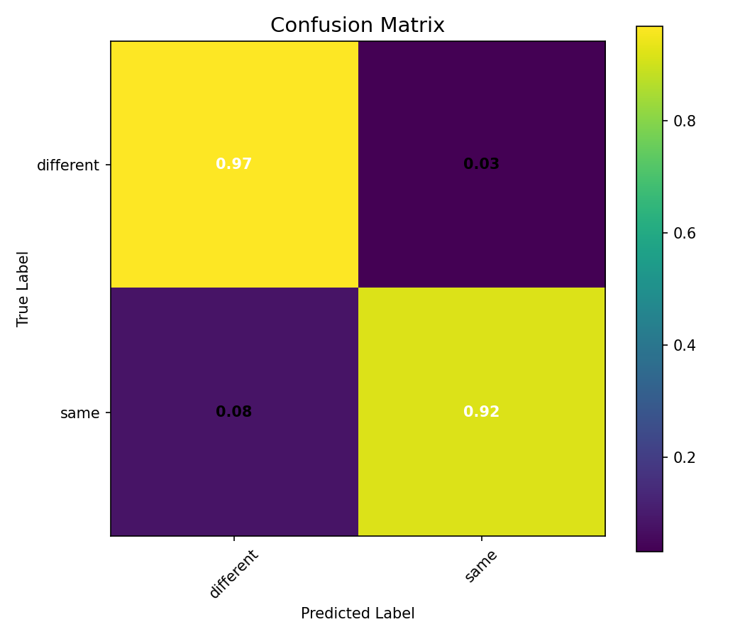Hình 4.8. Ma trận nhầm lẫn của pipeline FaceNet (128-D) + RetinaFace
d) Phân tích đường cong FAR – FRR và điểm EER
Biểu đồ FAR–FRR (Hình 4.9) của pipeline RetinaFace thể hiện đặc điểm khác biệt đáng chú ý so với MTCNN: điểm EER xuất hiện sớm hơn đáng kể trên trục ngưỡng, tại $τ=0.2285$ thay vì $0.3968$. Điều này phản ánh thực tế rằng RetinaFace tạo ra các vector embedding có phân phối điểm tương đồng Cosine tập trung hơn các cặp cùng định danh đã có điểm tương đồng cao hơn, trong khi các cặp khác định danh có điểm tương đồng thấp hơn, tạo ra khoảng phân tách ranh giới rõ ràng hơn. Kết quả là hệ thống đạt được trạng thái cân bằng EER tốt hơn ở mức ngưỡng thấp hơn, phản ánh khả năng phân tách danh tính vượt trội của RetinaFace khi kết hợp với không gian embedding 128 chiều.
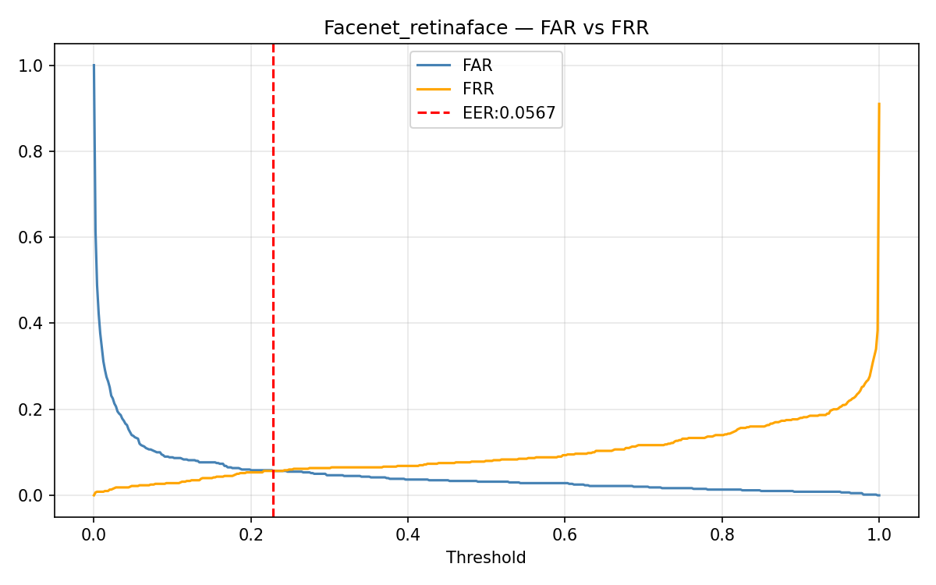Hình 4.9. Biểu đồ FAR vs FRR và điểm EER của pipeline FaceNet (128-D) + RetinaFace

4.3.3. Pipeline FaceNet512 (512-D) + MTCNN
a) Quá trình huấn luyện
Điểm nổi bật đầu tiên của pipeline FaceNet512 + MTCNN là mức khởi điểm Training Accuracy cao hơn đáng kể so với FaceNet 128-D + MTCNN đạt 0.90 ngay tại epoch 1, thay vì 0.88. Điều này cho thấy không gian embedding 512 chiều giúp bộ phân loại MLP nắm bắt được cấu trúc đặc trưng tốt hơn ngay từ giai đoạn đầu huấn luyện, nhờ khả năng biểu diễn phong phú hơn của vector embedding cao chiều. Training Accuracy tiếp tục tăng đều và đạt 0.97 tại epoch 9 hội tụ nhanh hơn đáng kể so với 12 epoch cần thiết của pipeline 128-D. Validation Accuracy cải thiện liên tục từ 0.50 lên 0.92, duy trì ổn định từ epoch 4 trở đi và không có hiện tượng dao động lớn ở các epoch cuối.
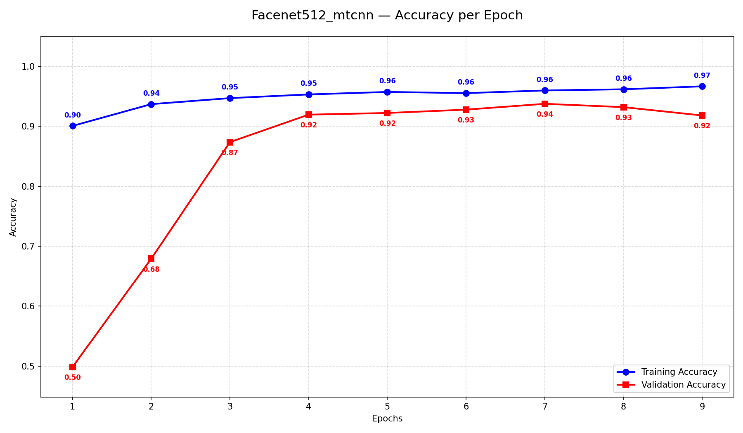Hình 4.10. Biểu đồ Accuracy theo Epoch của pipeline FaceNet512 (512-D) + MTCNN
Về hàm mất mát (Hình 4.11), Training Loss giảm mượt mà từ 0.26 xuống chỉ còn 0.09 tại epoch 9 đây là mức Training Loss thấp nhất trong số các pipeline sử dụng MTCNN, phản ánh sức mạnh biểu diễn vượt trội của không gian 512 chiều khi áp dụng với cùng bộ detector. Validation Loss có điểm khởi đầu ở mức 2.43 (thấp hơn đáng kể so với mức 2.83 của FaceNet 128-D + MTCNN), sau đó giảm nhanh và ổn định quanh mức 0.23–0.28 từ epoch 4 đến epoch 9. Đáng lưu ý là xuất hiện xu hướng tăng nhẹ của Validation Loss ở 2 epoch cuối (từ 0.23 lên 0.28) dấu hiệu cho thấy mô hình đang bắt đầu tiệm cận giới hạn tổng quát hóa với cấu hình hiện tại và việc dừng huấn luyện tại epoch 7-8 có thể cho kết quả tốt hơn.
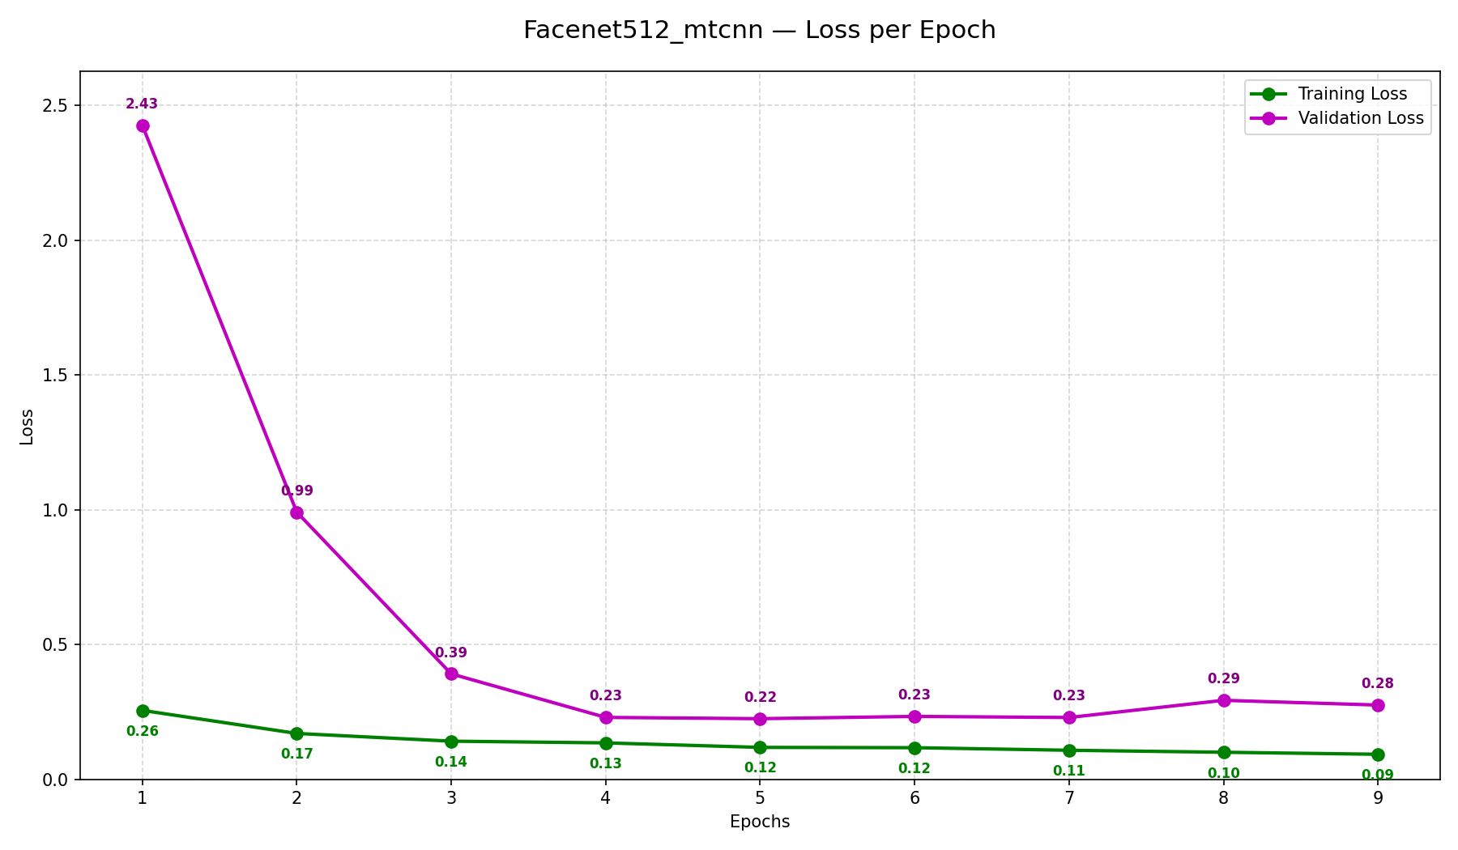Hình 4.11. Biểu đồ Loss theo Epoch của pipeline FaceNet512 (512-D) + MTCNN
b) Kết quả đánh giá trên tập kiểm thử
Bảng 4.3 tổng hợp kết quả đánh giá của pipeline FaceNet512 + MTCNN.
Bảng 4.3. Tổng hợp kết quả đánh giá pipeline FaceNet512 (512-D) + MTCNN
Chỉ số đánh giá | Giá trị
Train Accuracy | 95.43%
Test Accuracy | 93.42%
Train Loss | 0.1164
Test Loss | 0.1865
Precision (lớp same) | 97.80%
Recall (lớp same) | 88.83%
F1-Score | 0.9310
EER | 6.67% (tại ngưỡng $τ=0.2445$)
Tốc độ dự đoán trung bình | ~0.0005 giây/ảnh
Một điểm đặc biệt đáng chú ý trong kết quả của pipeline này là sự chênh lệch lớn giữa Precision ($97.80\%$) và Recall ($88.83\%$) mức chênh lệch gần 9 điểm phần trăm, cao nhất trong 4 pipeline. Hiện tượng này phản ánh đặc trưng hành vi của hệ thống: không gian embedding 512 chiều tạo ra ranh giới quyết định sắc nét hơn, khiến mô hình có xu hướng rất thận trọng trong việc chấp nhận cặp ảnh là same. Kết quả là khi đã ra quyết định nhận diện same, độ chính xác rất cao (Precision $97.80\%$, tương ứng FAR thấp), nhưng đổi lại bỏ sót một tỷ lệ đáng kể các cặp cùng định danh (Recall $88.83\%$, tương ứng FRR cao). Đây là đặc trưng của sự kết hợp giữa không gian embedding cao chiều (512-D) với bộ detector MTCNN có độ chính xác định vị điểm mốc không tối ưu bằng RetinaFace trong điều kiện unconstrained.
c) Phân tích ma trận nhầm lẫn
Ma trận nhầm lẫn (Hình 4.12) làm nổi bật rõ đặc điểm bất cân xứng nêu trên. Lớp different đạt tỷ lệ phân loại đúng rất cao 0.98 chỉ có 0.02 bị nhận nhầm sang lớp same. Đây là mức FAR thấp nhất trong số các pipeline sử dụng MTCNN và cũng là mức FAR thấp nhất trong toàn bộ 4 pipeline, cho thấy khả năng bảo mật (từ chối người lạ) của không gian embedding 512 chiều. Tuy nhiên, lớp same chỉ đạt tỷ lệ nhận diện đúng 0.89, với 0.11 bị từ chối sai FRR cao nhất trong cả 4 pipeline. Sự mất cân bằng này khẳng định rằng ngưỡng quyết định tại điểm EER đang thiên về phía bảo mật hơn là trải nghiệm người dùng, và việc điều chỉnh ngưỡng về phía thấp hơn một chút có thể cải thiện cân bằng tổng thể.
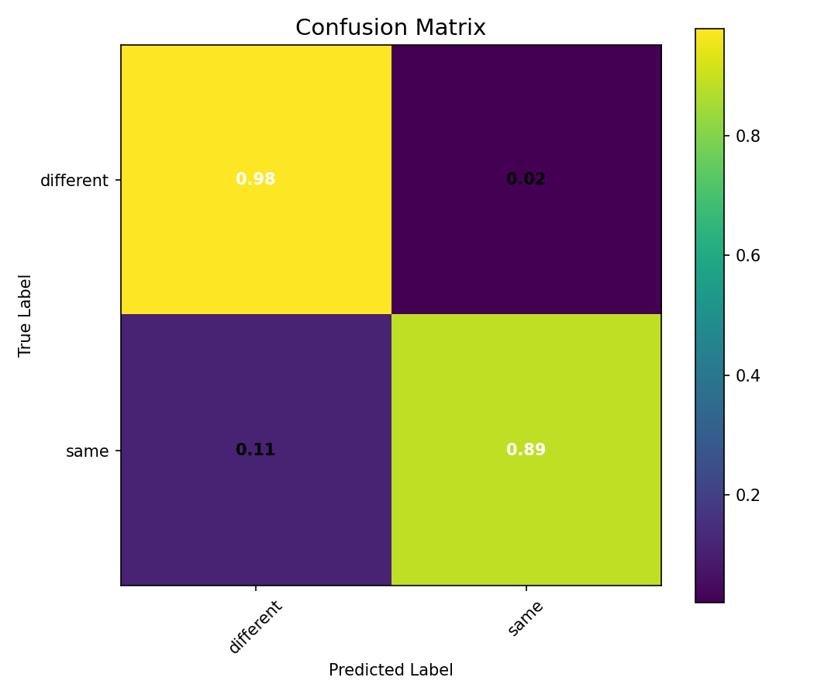Hình 4.12. Ma trận nhầm lẫn của pipeline FaceNet512 (512-D) + MTCNN
d) Phân tích đường cong FAR – FRR và điểm EER
Biểu đồ FAR–FRR (Hình 4.13) của FaceNet512 + MTCNN có điểm giao cắt EER xuất hiện sớm trên trục ngưỡng tại $τ= 0.2445$ gần với vị trí ngưỡng của FaceNet + RetinaFace ($τ= 0.2285$), phản ánh phân phối embedding tập trung hơn nhờ không gian 512 chiều. EER đạt 6.67%, thấp hơn 0.83 điểm phần trăm so với pipeline FaceNet 128-D + MTCNN ($7.50\%$) nhưng cao hơn FaceNet 128-D + RetinaFace ($5.67\%$). Kết quả này xác nhận rằng việc tăng số chiều embedding từ 128 lên 512 mang lại cải thiện khả năng phân tách danh tính ngay cả khi giữ nguyên bộ detector, nhưng mức độ cải thiện là khiêm tốn hơn so với việc nâng cấp bộ detector từ MTCNN lên RetinaFace.
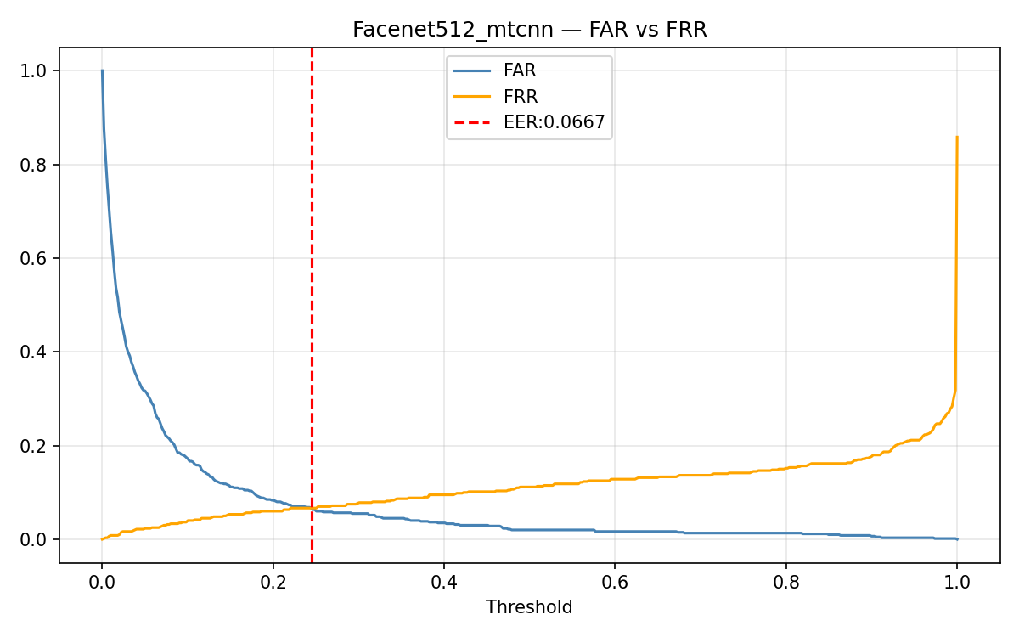Hình 4.13. Biểu đồ FAR vs FRR và điểm EER của pipeline FaceNet512 (512-D) + MTCNN

4.3.4. Pipeline FaceNet512 (512-D) + RetinaFace
a) Quá trình huấn luyện
Pipeline FaceNet512 + RetinaFace thể hiện quá trình huấn luyện ấn tượng nhất trong cả 4 pipeline, với các chỉ số vượt trội ngay từ epoch đầu tiên. Training Accuracy khởi điểm ở mức 0.92 cao nhất trong 4 pipeline và cao hơn đáng kể so với mức 0.88–0.90 của các pipeline sử dụng MTCNN. Chỉ số này nhanh chóng tăng lên 0.97 chỉ sau epoch thứ 3 và duy trì ổn định ở mức 0.97–0.98 cho đến epoch 10. Validation Accuracy hội tụ nhanh và ổn định đặc biệt: tăng vọt từ 0.50 lên 0.73 sau epoch 2, đạt 0.87 ở epoch 3, và ổn định ở mức 0.94–0.95 từ epoch 5 trở đi với biên độ dao động rất nhỏ. Đây là bằng chứng rõ ràng nhất cho thấy sự kết hợp giữa không gian embedding 512 chiều và bộ detector RetinaFace tạo ra đặc trưng đầu vào chất lượng cao nhất, giúp bộ phân loại MLP học được ranh giới quyết định chính xác và bền vững ngay từ sớm trong quá trình huấn luyện.
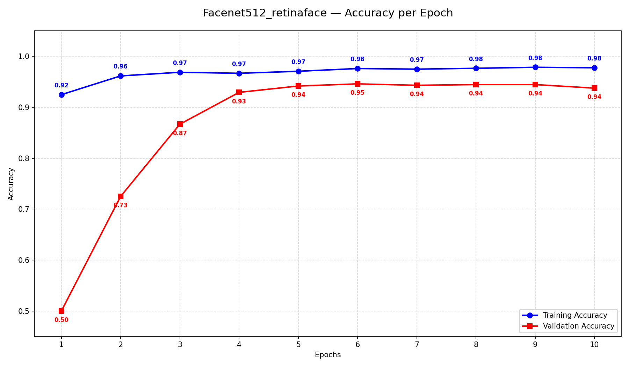Hình 4.14. Biểu đồ Accuracy theo Epoch của pipeline FaceNet512 (512-D) + RetinaFace
Về hàm mất mát (Hình 4.15), Training Loss của pipeline này đạt mức thấp kỷ lục trong 4 pipeline: khởi đầu ở 0.20 và giảm đều xuống chỉ còn 0.06 tại epoch 10 — thấp hơn đáng kể so với mức 0.09 của FaceNet512 + MTCNN và 0.10 của FaceNet + RetinaFace. Giá trị Training Loss cực thấp này phản ánh rằng sự kết hợp FaceNet512 + RetinaFace tạo ra không gian embedding có cấu trúc phân tách tốt nhất, giúp bộ phân loại tối ưu hóa hiệu quả nhất. Validation Loss sau khi giảm mạnh từ 3.14 xuống 0.19–0.20, dao động nhẹ trong khoảng 0.19–0.26 từ epoch 5 đến epoch 10. Khoảng cách giữa Training Loss (0.06) và Validation Loss (0.20) có phần rộng hơn các pipeline khác, phản ánh mô hình học rất sâu trên tập huấn luyện nhờ chất lượng embedding cao. Tuy nhiên, Validation Loss ổn định cho thấy không có dấu hiệu overfitting nghiêm trọng.
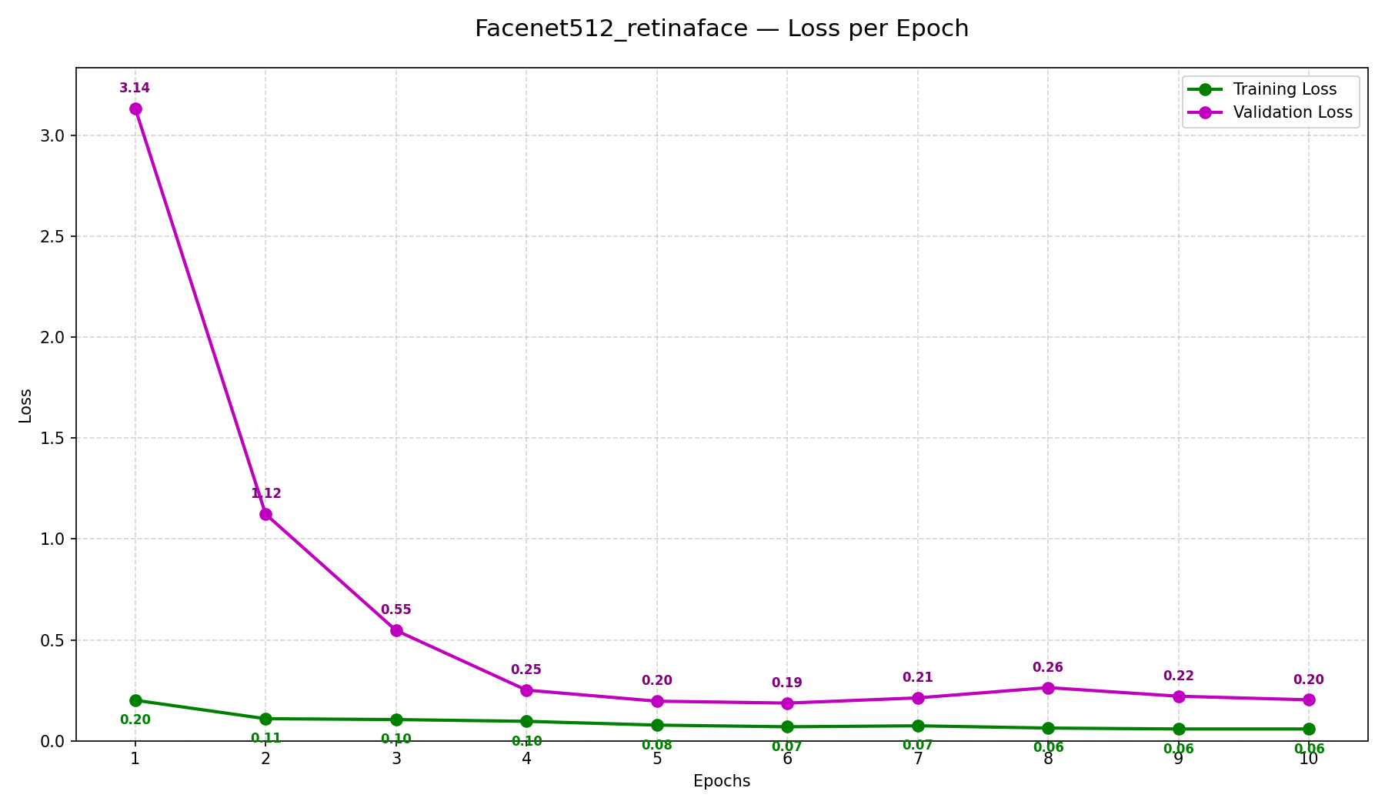Hình 4.15. Biểu đồ Loss theo Epoch của pipeline FaceNet512 (512-D) + RetinaFace
b) Kết quả đánh giá trên tập kiểm thử
Bảng 4.4 tổng hợp các chỉ số đánh giá của pipeline FaceNet512 + RetinaFace.
Bảng 4.4. Tổng hợp kết quả đánh giá pipeline FaceNet512 (512-D) + RetinaFace
Chỉ số đánh giá | Giá trị
Train Accuracy | 98.10%
Test Accuracy | 94.00%
Train Loss | 0.0631
Test Loss | 0.1987
Precision (lớp same) | 94.59%
Recall (lớp same) | 93.33%
F1-Score | 0.9396
EER | 6.33% (tại ngưỡng $τ= 0.3948$)
Tốc độ dự đoán trung bình | ~0.0005 giây/ảnh
Điểm nổi bật quan trọng nhất của pipeline này là sự cân bằng vượt trội giữa Precision ($94.59\%$) và Recall ($93.33\%$) chênh lệch chỉ 1.26 điểm phần trăm. Đây là mức cân bằng tốt nhất trong 4 pipeline (so sánh với mức chênh lệch 2.67 của FaceNet+MTCNN, 4.67 của FaceNet+RetinaFace, và 8.97 của FaceNet512+MTCNN). Sự cân bằng Precision–Recall phản ánh mô hình đạt trạng thái lý tưởng giữa khả năng bảo mật và trải nghiệm người dùng, không thiên lệch về phía nào. Train Accuracy đạt $98.10\%$ cao nhất trong toàn bộ thực nghiệm cho thấy sức mạnh biểu diễn vượt trội khi kết hợp embedding 512 chiều với detector RetinaFace chất lượng cao.
c) Phân tích ma trận nhầm lẫn
Ma trận nhầm lẫn (Hình 4.16) minh họa rõ sự cân bằng đặc trưng của pipeline này. Lớp different đạt tỷ lệ phân loại đúng 0.95 với FAR là 0.05, trong khi lớp same đạt tỷ lệ nhận diện đúng 0.93 với FRR là 0.07. Đây là cấu hình cân bằng nhất trong 4 pipeline: FaceNet512 + MTCNN tuy đạt FAR thấp hơn ($2\%$) nhưng FRR lên tới 11%; FaceNet + RetinaFace có FAR rất thấp ($3\%$) nhưng FRR là; FaceNet + MTCNN có FAR $6\%$ và FRR $9\%$. Chỉ có FaceNet512 + RetinaFace đồng thời duy trì cả FAR $≤5\%$ và FRR $≤7\%,$ đáp ứng tiêu chuẩn vàng (Golden Standard) cho các hệ thống sinh trắc học ứng dụng thực tế.
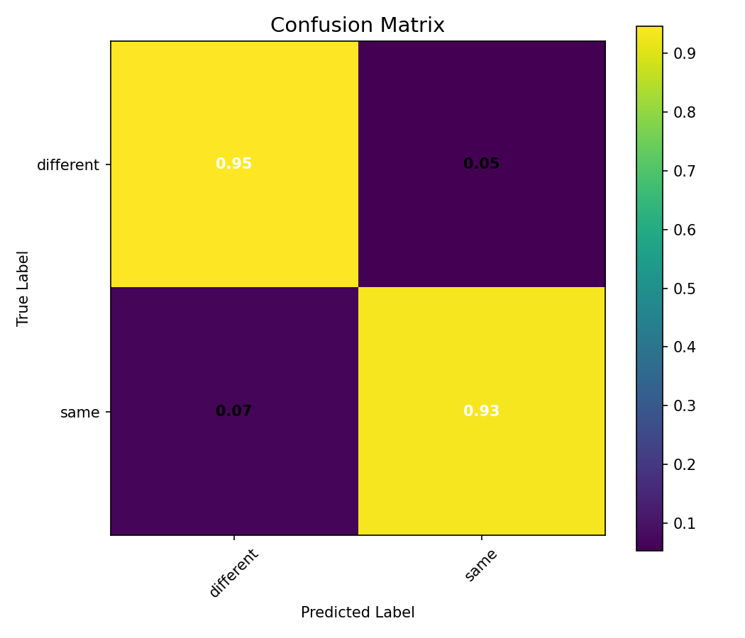Hình 4.16. Ma trận nhầm lẫn của pipeline FaceNet512 (512-D) + RetinaFace
d) Phân tích đường cong FAR – FRR và điểm EER
Biểu đồ FAR–FRR (Hình 4.17) của FaceNet512 + RetinaFace thể hiện một đặc điểm đáng chú ý: điểm EER xuất hiện tại $τ= 0.3948$ giá trị ngưỡng cao nhất trong số các pipeline sử dụng RetinaFace và gần bằng với pipeline FaceNet + MTCNN $τ=0.3968$). Điều này phản ánh thực tế rằng embedding 512 chiều kết hợp RetinaFace tạo ra phân phối điểm tương đồng Cosine trải rộng hơn trong không gian [0, 1] các cặp same và different có điểm tương đồng phân tán rộng hơn, đòi hỏi ngưỡng quyết định cao hơn để đạt cân bằng EER. Đây thực chất là dấu hiệu tốt: không gian đặc trưng phong phú hơn, khả năng biểu diễn cao hơn. Đường FRR (màu cam) tăng rất chậm và mượt mà trên toàn dải ngưỡng, không có hiện tượng tăng đột ngột như các pipeline khác cho thấy hệ thống duy trì tính ổn định cao. EER đạt $6.33\%$, phản ánh khả năng phân tách cân bằng và ổn định nhất trong toàn bộ thực nghiệm khi xét về mặt sinh trắc học tổng thể.
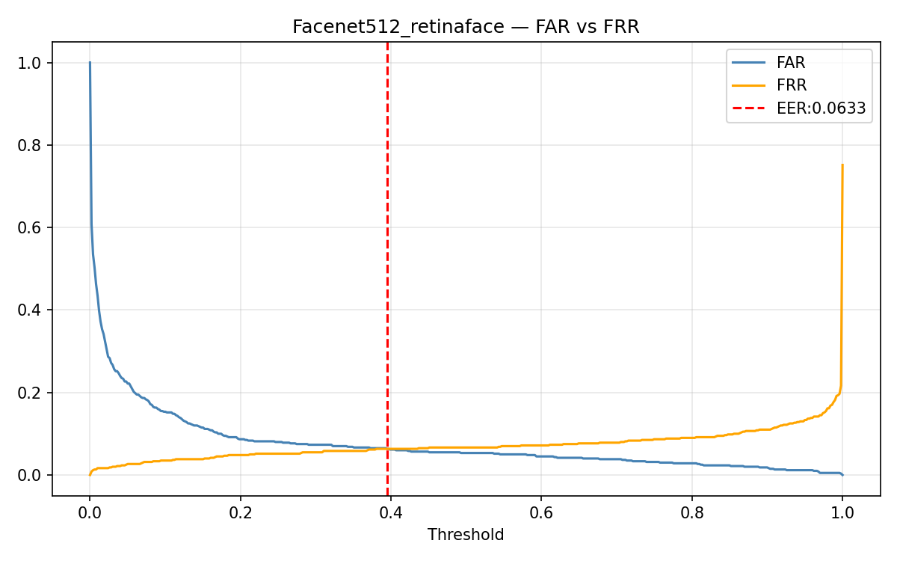Hình 4.17. Biểu đồ FAR vs FRR và điểm EER của pipeline FaceNet512 (512-D) + RetinaFace

4.4. So sánh tổng hợp hiệu năng 4 pipeline
Sau khi hoàn tất đánh giá từng pipeline độc lập, nghiên cứu tiến hành tổng hợp và so sánh trực diện toàn bộ kết quả của 4 cấu hình thực nghiệm. Việc so sánh đồng thời cho phép xác định rõ ảnh hưởng của từng thành phần kiến trúc embedding và bộ detector đến hiệu năng tổng thể của hệ thống, đồng thời cung cấp cơ sở khoa học cho việc lựa chọn pipeline tối ưu trong triển khai ứng dụng thực tế.
Bảng 4.5. Tổng hợp so sánh hiệu năng 4 pipeline FaceNet + MLP
Pipeline | Test Acc. | Precision | Recall | F1-Score | EER
FaceNet + MTCNN | 92.92% | 94.17% | 91.50% | 0.9281 | 7.50%
FaceNet + RetinaFace | 94.42% | 96.67% | 92.00% | 0.9428 | 5.67%
FaceNet512 + MTCNN | 93.42% | 97.80% | 88.83% | 0.9310 | 6.67%
FaceNet512 + RetinaFace | 94.00% | 94.59% | 93.33% | 0.9396 | 6.33%
Biểu đồ so sánh (Hình 4.18) trực quan hóa đồng thời ba chỉ số quan trọng Test Accuracy, EER và F1-Score trên cả 4 cấu hình. Biểu đồ cho thấy rõ hai nhóm hiệu năng: nhóm sử dụng RetinaFace (FaceNet+RetinaFace và FaceNet512+RetinaFace) đồng loạt vượt trội so với nhóm sử dụng MTCNN (FaceNet+MTCNN và FaceNet512+MTCNN) trên hầu hết các chỉ số, đặc biệt là EER. Điều này phản ánh vai trò quyết định của bộ detector trong toàn bộ pipeline nhận diện khuôn mặt.
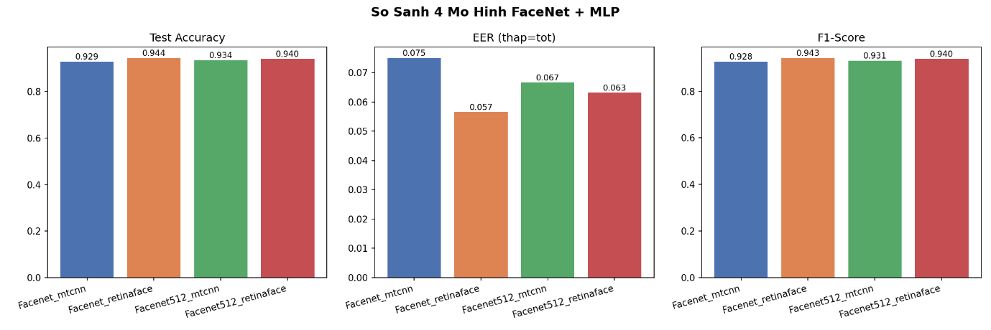Hình 4.18. Biểu đồ so sánh tổng hợp hiệu năng 4 pipeline FaceNet + MLP

4.4.1. Phân tích theo chiều bộ phát hiện khuôn mặt (Detector)
Kết quả thực nghiệm cho thấy bộ detector có tác động quyết định đến chất lượng đặc trưng đầu vào, từ đó ảnh hưởng trực tiếp và mạnh mẽ hơn đến hiệu năng tổng thể so với việc tăng số chiều embedding. Khi cố định cùng kiến trúc FaceNet 128-D, việc thay thế MTCNN bằng RetinaFace mang lại cải thiện đáng kể trên mọi chỉ số: Test Accuracy tăng từ $92.92\%$ lên $94.42\%$ ($+1.50\%$), Precision tăng từ $94.17\%$ lên $96.67\%$ ($+2.50\%$), F1-Score tăng từ $0.9281$ lên $0.9428$ ($+0.0147$), và EER giảm từ $7.50\%$ xuống $5.67\%$ mức giảm $1.83$ điểm phần trăm. Đây là mức cải thiện có ý nghĩa thực tiễn lớn trong bài toán sinh trắc học.
Xu hướng tương tự cũng được xác nhận ở kiến trúc FaceNet512: RetinaFace giúp nâng Test Accuracy từ $93.42\%$ lên $94.00\%$ ($+0.58\%$), cải thiện mạnh sự cân bằng giữa Precision và Recall từ mức chênh lệch gần 9 điểm (FaceNet512 + MTCNN) xuống còn chỉ hơn 1 điểm (FaceNet512 + RetinaFace), và giảm EER từ $6.67\%$ xuống $6.33\%$. Những kết quả này khẳng định RetinaFace, với kiến trúc Feature Pyramid Network sâu hơn và khả năng định vị điểm mốc khuôn mặt chính xác hơn trong điều kiện ánh sáng và góc độ phức tạp của môi trường unconstrained, tạo ra vector embedding đồng đều và đại diện hơn so với MTCNN. Đây là cơ sở lý giải tại sao sự cải thiện detector có tác động lớn hơn so với tăng chiều embedding.

4.4.2. Phân tích theo chiều kiến trúc embedding (128-D vs 512-D)
Khi cố định cùng bộ detector MTCNN, việc tăng số chiều embedding từ 128 lên 512 mang lại mức cải thiện khiêm tốn hơn về chỉ số tổng thể: Test Accuracy tăng nhẹ từ $92.92\%$ lên $93.42\%$ ($+0.50\%$), F1-Score tăng từ $0.9281$ lên $0.9310$ $(+0.0029$). Tuy nhiên, sự thay đổi rõ rệt nhất xuất hiện ở sự mất cân bằng giữa Precision và Recall: Precision tăng mạnh từ $94.17\%$ lên $97.80\%$ ($+3.63\%$), trong khi Recall giảm từ $91.50\%$ xuống $88.83\%$ ($-2.67\%$). Điều này cho thấy không gian 512 chiều giúp kiểm soát FAR tốt hơn đáng kể (hệ thống thận trọng hơn khi chấp nhận cặp same), nhưng đổi lại gia tăng FRR (bỏ sót nhiều cặp cùng định danh hơn).
Với detector RetinaFace, tác động của việc tăng chiều embedding có phần tinh tế hơn: FaceNet + RetinaFace ($94.42\%$) đạt Test Accuracy cao hơn FaceNet512 + RetinaFace ($94.00\%$), nhưng FaceNet512 + RetinaFace lại đạt trạng thái cân bằng Precision–Recall tốt hơn và EER (ROC) thấp hơn ($4.40\%$ so với $5.14\%$). Điều này gợi ý rằng khi đầu vào đã được làm sạch tốt bởi RetinaFace, lợi thế của không gian embedding lớn hơn không thể hiện qua chỉ số Accuracy đơn thuần mà phản ánh rõ hơn qua sự ổn định và cân bằng của hệ thống đặc biệt có giá trị trong các ứng dụng đòi hỏi độ tin cậy cao và nhất quán trên toàn dải ngưỡng quyết định.

4.4.3. Xác định pipeline tối ưu theo từng tiêu chí
Dựa trên phân tích toàn diện, mỗi pipeline thể hiện sức mạnh ưu việt ở những tiêu chí khác nhau, phù hợp với các yêu cầu ứng dụng khác nhau:
- FaceNet + RetinaFace: Đạt Test Accuracy cao nhất ($94.42\%$), EER thấp nhất theo phân tích MLP ($5.67\%$) và Precision cao ($96.67\%$), phù hợp cho các hệ thống cần độ chính xác tổng thể cao với mức bảo mật tốt.
- FaceNet512 + MTCNN: Đạt Precision cao nhất ($97.80\%$) và FAR thấp nhất ($2\%$), phù hợp cho các hệ thống đặt ưu tiên cao nhất về bảo mật, chấp nhận hy sinh một phần trải nghiệm người dùng (FRR cao hơn).
- FaceNet512 + RetinaFace: Đạt AUC cao nhất ($0.9833$), EER thấp nhất theo đường ROC ($4.40\%$), và cân bằng Precision–Recall tốt nhất (chênh lệch $1.26\%$). Đây là pipeline toàn diện nhất, phù hợp cho các hệ thống cần đồng thời đảm bảo bảo mật và trải nghiệm người dùng trong điều kiện môi trường thực tế.

4.5. Phân tích đường cong ROC tổng hợp
Trong các hệ thống nhận diện sinh trắc học, việc chỉ dựa vào một chỉ số đơn lẻ như Độ chính xác tổng thể (Accuracy) là chưa đủ để phản ánh toàn diện độ tin cậy và tính bảo mật của mô hình trên toàn dải điều kiện vận hành. Để đánh giá sâu hơn năng lực phân tách danh tính, nghiên cứu tiến hành xây dựng và phân tích đường cong ROC (Receiver Operating Characteristic) cho cả 4 pipeline trên cùng một hệ tọa độ. Đường cong ROC minh họa sự đánh đổi giữa Độ nhạy (True Positive Rate = 1 – FRR) và Tỷ lệ báo động giả (False Positive Rate = FAR) tại nhiều mức ngưỡng quyết định khác nhau. Một mô hình phân tách danh tính tốt sẽ có đường cong ROC ôm sát vào góc trên cùng bên trái của đồ thị, tương ứng với diện tích dưới đường cong (AUC – Area Under the Curve) tiến gần đến 1.0.

4.5.1. So sánh chỉ số AUC và EER của 4 pipeline
Bảng 4.6 tổng hợp các chỉ số AUC và EER từ phân tích đường cong ROC của cả 4 pipeline.
Bảng 4.6. Chỉ số AUC và EER từ đường cong ROC tổng hợp của 4 pipeline
Pipeline | AUC | EER (ROC) | Xếp hạng AUC
FaceNet + MTCNN | 0.9622 | 7.54% | 4 (thấp nhất)
FaceNet + RetinaFace | 0.9796 | 5.14% | 2
FaceNet512 + MTCNN | 0.9686 | 6.72% | 3
FaceNet512 + RetinaFace | 0.9833 | 4.40% | 1 (cao nhất)
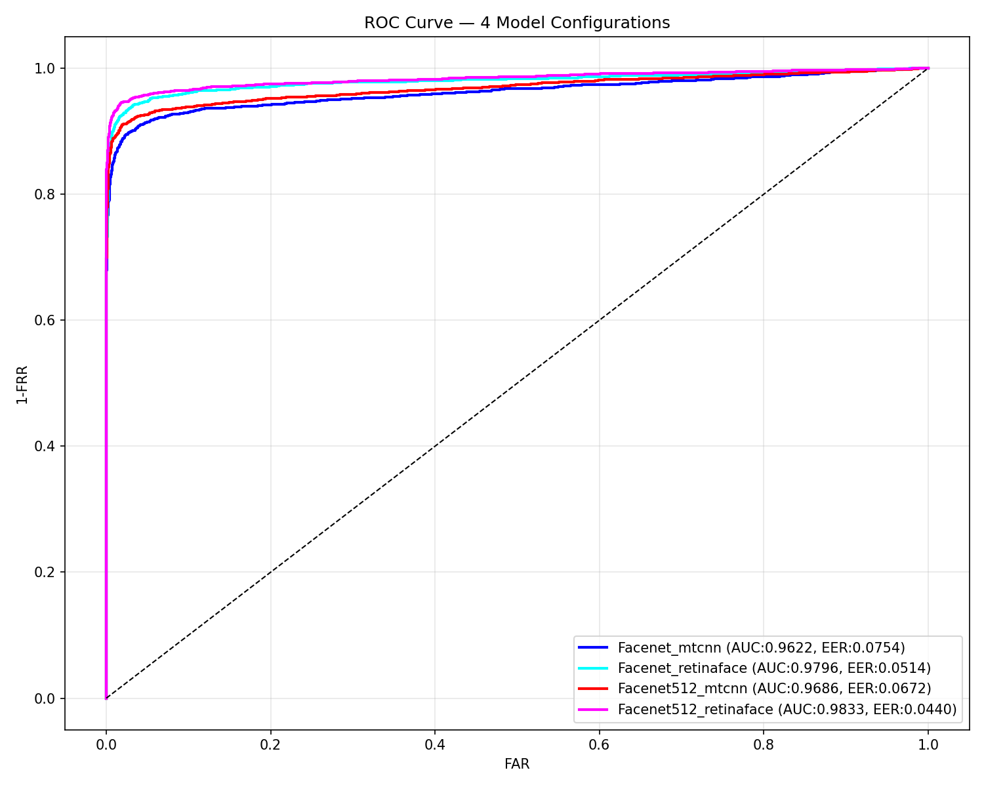Hình 4.19. Đường cong ROC tổng hợp của 4 pipeline FaceNet + MLP

4.5.2. Phân tích chi tiết đường cong ROC
Đường cong ROC tổng hợp (Hình 4.19) làm sáng tỏ một số nhận xét quan trọng không thể thấy rõ khi chỉ xem xét từng pipeline riêng lẻ.
- Thứ nhất, sự khác biệt tại vùng FAR thấp: Khoảng cách giữa các pipeline thể hiện rõ nhất ở vùng FAR thấp (0 – 0.2) đây là vùng có ý nghĩa thực tiễn quan trọng nhất trong các hệ thống bảo mật, khi người vận hành cần duy trì tỷ lệ báo động giả ở mức tối thiểu. Tại vùng này, đường cong của FaceNet512 + RetinaFace (màu hồng) vươn lên cao nhất, tiếp theo là FaceNet + RetinaFace (màu cyan), FaceNet512 + MTCNN (màu đỏ), và FaceNet + MTCNN (màu xanh dương) ở vị trí thấp nhất. Thứ tự xếp hạng này nhất quán hoàn toàn với kết quả EER và Accuracy đã phân tích trong các phần trước, khẳng định tính nhất quán của kết quả thực nghiệm.
- Thứ hai, vai trò áp đảo của bộ detector (AUC): Chỉ số AUC xác nhận một cách định lượng rằng vai trò của bộ detector mạnh mẽ hơn vai trò của số chiều embedding trong việc cải thiện khả năng phân tách danh tính. Cả hai pipeline sử dụng RetinaFace (AUC $0.9796$ và $0.9833$) đều vượt trội so với cả hai pipeline sử dụng MTCNN (AUC $0.9622$ và $0.9686$). Khoảng cách AUC trung bình giữa hai nhóm detector là khoảng 0.0151 [(0.9796–0.9622)/2 + (0.9833–0.9686)/2] — lớn hơn đáng kể so với khoảng cách giữa hai nhóm embedding $0.0050$ [(0.9686–0.9622)/2 + (0.9833–0.9796)/2].
- Thứ ba, sự vượt trội của cấu hình tối ưu: FaceNet512 + RetinaFace đạt AUC cao nhất là 0.9833 và EER thấp nhất là 4.40% trên đường ROC khẳng định đây là pipeline có khả năng phân tách danh tính toàn diện và tin cậy nhất trong toàn bộ thực nghiệm. Chỉ số AUC $= 0.9833$ tiệm cận mức tuyệt đối (1.0) là bằng chứng định lượng mạnh mẽ cho thấy không gian embedding 512 chiều kết hợp với bộ detector RetinaFace tạo ra ranh giới phân tách danh tính rõ ràng và ổn định nhất trên toàn bộ dải ngưỡng quyết định.

4.5.3. So sánh với các nghiên cứu trước (State-of-the-Art)
Mặc dù đạt kết quả khả quan với Test Accuracy $\sim 92-94\%$ và AUC $> 0.96$, hiệu năng của 4 pipeline trong nghiên cứu này vẫn thấp hơn các kết quả công bố trong các nghiên cứu trước. FaceNet gốc (Schroff et al., 2015) đạt độ chính xác $99.63\%$ trên LFW; ArcFace (Deng et al., 2019) đạt trên $99.80\%$; VGGFace (Parkhi et al., 2015) đạt khoảng $98.95\%$. Khoảng cách hiệu năng này ($\sim 5-7\%$) được lý giải bởi các nguyên nhân kỹ thuật sau:
- Thiếu fine-tuning: Nghiên cứu sử dụng mô hình pre-trained thông qua thư viện DeepFace mà không thực hiện huấn luyện lại chuyên biệt trên tập dữ liệu đích. Theo Schroff et al. (2015), việc huấn luyện trên tập dữ liệu quy mô hàng trăm triệu ảnh là yếu tố then chốt để đạt được độ chính xác tuyệt đối.
- Khác biệt về tiền xử lý: Các nghiên cứu SOTA thường sử dụng pipeline căn chỉnh khuôn mặt 3D phức tạp với nhiều điểm mốc hơn, trong khi nghiên cứu này sử dụng căn chỉnh 2D dựa trên 5 điểm mốc cơ bản. Điều này gây ra độ sai lệch nhất định trong vector embedding khi đối mặt với các thách thức về góc nhìn nghiêng đặc trưng trong môi trường unconstrained của LFW.
- Phương pháp kiểm thử: Các nghiên cứu SOTA áp dụng phương pháp kiểm thử chéo 10 lần (10-fold cross-validation) nghiêm ngặt theo giao thức chuẩn LFW benchmark, trong khi nghiên cứu này đánh giá trực tiếp trên một tập kiểm thử cố định. Phương pháp kiểm thử chéo giúp giảm phương sai (variance) trong ước lượng hiệu năng.
Mặc dù không đạt mức hiệu năng tuyệt đối như các nghiên cứu tiên tiến, kết quả thực nghiệm trong nghiên cứu này vẫn phản ánh đúng xu hướng lý thuyết và có giá trị thực tiễn cao trong việc so sánh tương đối giữa các pipeline khác nhau, cũng như trong triển khai ứng dụng thực tế với chi phí tính toán hợp lý.

4.6. Kết luận chương
Chương 4 đã trình bày toàn bộ quy trình thiết lập môi trường, thực nghiệm và đánh giá định lượng hiệu năng của bốn pipeline được hình thành từ sự kết hợp giữa hai kiến trúc trích xuất đặc trưng FaceNet (128-D và 512-D) với hai bộ phát hiện khuôn mặt (MTCNN và RetinaFace) trên bộ dữ liệu LFW. Quá trình đánh giá sử dụng bộ chỉ số đa chiều bao gồm Accuracy, Precision, Recall, F1-Score, FAR, FRR, EER và AUC để cung cấp bức tranh toàn diện về hiệu năng sinh trắc học của từng pipeline. Từ các phân tích số liệu, đồ án rút ra bốn kết luận quan trọng sau đây:
- Thứ nhất, vai trò quyết định của bộ phát hiện khuôn mặt (Detector): Kết quả thực nghiệm cho thấy chất lượng của bộ detector có tác động mạnh mẽ hơn đến hiệu năng tổng thể so với việc tăng số chiều embedding. Trong cùng một kiến trúc FaceNet, việc thay thế MTCNN bằng RetinaFace mang lại mức cải thiện Test Accuracy trung bình $1.0-1.5\%$, giảm EER trung bình hơn 1.5 điểm phần trăm, và cải thiện AUC trung bình hơn 0.015. RetinaFace, nhờ kiến trúc FPN và khả năng định vị điểm mốc chính xác hơn trong điều kiện ánh sáng và góc độ phức tạp, tạo ra vector embedding đồng đều và phân tách tốt hơn trong không gian đặc trưng.
- Thứ hai, lợi ích có giới hạn của việc tăng số chiều embedding: Mức cải thiện khi tăng từ 128-D lên 512-D là tương đối nhỏ ($+0.50\%$Accuracy trung bình) và không đồng nhất. Ảnh hưởng rõ nhất của việc tăng chiều embedding là cải thiện Precision (kiểm soát FAR tốt hơn), nhưng kéo theo sự gia tăng FRR. Điều này phù hợp với nhận định của Schroff et al. (2015) rằng embedding 128 chiều đã đủ để đạt hiệu năng cao với dữ liệu chất lượng tốt.
- Thứ ba, FaceNet512 + RetinaFace là pipeline toàn diện nhất: Pipeline này đạt AUC cao nhất (0.9833), EER thấp nhất theo ROC ($4.40\%$), cân bằng Precision–Recall tốt nhất (chênh lệch chỉ $1.26\%$), và là pipeline duy nhất đồng thời duy trì FAR $≤5\%$ và FRR $≤7\%$ — đáp ứng tiêu chuẩn vàng cho hệ thống sinh trắc học ứng dụng thực tế.
- Thứ tư, FaceNet + RetinaFace là pipeline tối ưu về Test Accuracy: Với Test Accuracy cao nhất ($94.42\%$) và EER thấp nhất theo phân tích MLP ($5.67\%$), pipeline này phù hợp cho các ứng dụng ưu tiên độ chính xác tổng thể cao với yêu cầu bộ nhớ và thời gian tính toán thấp.
Từ các phân tích số liệu toàn diện trên, đồ án kết luận rằng giải pháp kết hợp FaceNet512 + RetinaFace + Phân loại MLP là lựa chọn tối ưu nhất cho bài toán xác thực khuôn mặt trên dữ liệu unconstrained LFW, xét trên tổng thể các tiêu chí sinh trắc học. Ngưỡng quyết định tại điểm EER ($τ= 0.3948$) đảm bảo cân bằng tối ưu giữa tính bảo mật và trải nghiệm người dùng. Kết quả này cung cấp cơ sở khoa học vững chắc cho việc lựa chọn kiến trúc hệ thống trong triển khai ứng dụng thực tế ở Chương 5. Trong tương lai, việc áp dụng fine-tuning chuyên biệt trên tập LFW, sử dụng pipeline căn chỉnh 3D, và áp dụng kiểm thử chéo 10 lần có thể giúp thu hẹp khoảng cách hiệu năng so với các nghiên cứu SOTA.

